GUÍA DE INGLÉS

Name: | Grade: 5°A | Date: semana N° 8
¿QUÉ APRENDEREMOS?
Objetivo (s): OA15 -Escribir para realizar las siguientes funciones: • describir acciones cotidianas; por ejemplo: I run, I sleep • expresar gustos y preferencias; por ejemplo: I like/don’t like • identificar y expresar cantidades; por ejemplo: there is a/an/one…; there are two/twenty…; It is a/an… • agregar información; por ejemplo: it is big and black • describir posesiones; por ejemplo: this is my/your… …; I/They have… • expresar cantidad numérica hasta el 12 • identificar y describir objetos, personas y lugares por su apariencia; por ejemplo:
the… is big; it is black • describir posición de objetos; por ejemplo: the… is on/in/under the… • dar información general sobre un tema conocido; por ejemplo: the…is/are/have/eat/read…; he/they is/are/have/eat/read… • describir el clima; por ejemplo: today is sunny/cloudy • solicitar y dar información; por ejemplo: What/ Where is/are...?; there is/are…; it/this/the… is/are…; Is this…? Yes, it is/No, it isn’t; Is he your father? Yes, he is/No, he isn’t.
Contenidos: Actividades cotidianas en inglés.
Objetivo de la semana: Identificar acciones cotidianas en inglés.
Habilidad: Identifican verbo to be y acciones cotidianas en inglés.

¿Qué necesito saber?
Para comenzar necesitas saber de qué se trata la habilidad de Identificar y qué entendemos por adjetivos.

Entonces:

Identificar es: Establecer, demostrar, reconocer la identidad de cosa, persona, objeto, etc

Entendemos por:

Los adjetivos son palabras que se usan para dar información sobre los sustantivos (personas, cosas, lugares o animales). Por ejemplo: La pelota verde. En este ejemplo, pelota es el sustantivo (la cosa) y verde es un adjetivo calificativo que sirve para dar información sobre la pelota.

Palabra en inglés | Significado | Cómo se pronuncia
Long | Largo | Long
Short | Corto | Short
Straight | Liso | Estreit
Curly | Rizado | Curli
Small | Pequeño | Esmol

Beard | Barba | Berd
Big | Grande | Big
Fringe | Chasquilla | Frinch
Glasses | Lentes | Glases

Entonces en esta guia, utilizaremos los adjetivos descritos en la tabla de arriba.
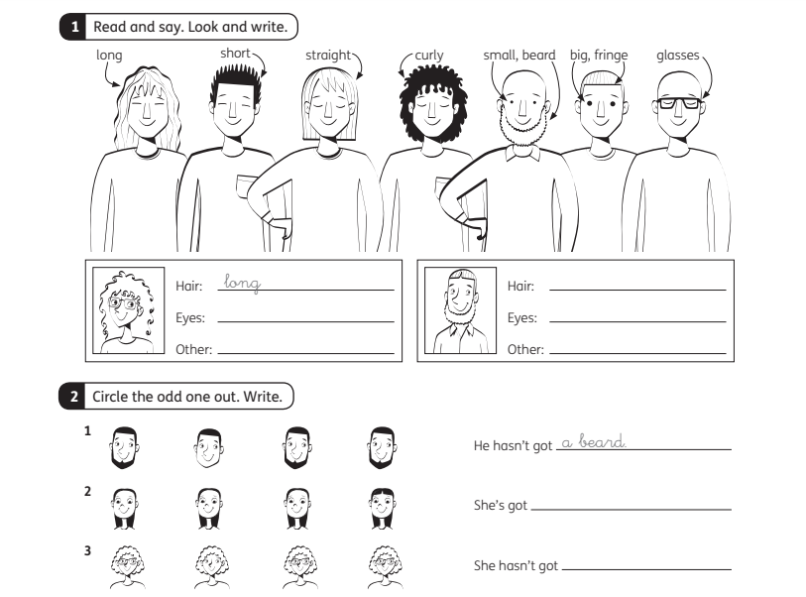
Lee y escribe el adjetivo que podría describir lo que te preguntan de cada persona.
Encierra el que no corresponde y luego escribe el adjetivo

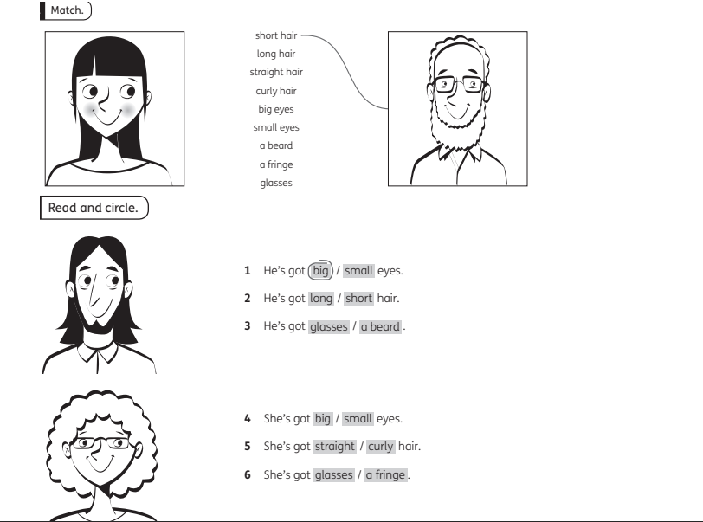
3.- Une las descripciones a la persona que corresponda.
4.- Lee y encierra el adjetivo correcto.

*Enviar foto de la guía desarrollada al whatsapp del curso y archivar en cuaderno de la asignatura.

YOU ARE FANTASTIC!

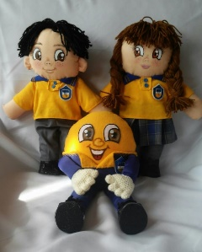
Autoevaluaciòn o Reflexión personal sobre la actividad:
1.- ¿Qué fue lo más difícil de este trabajo? ¿Por qué?
…………………………………………………………………………………………………………………..

